Tillsynsbegäran – information om höga naturvärden i avverkningsanmälan A 48431-2023 i Bräcke kommun
Detta dokument behandlar höga naturvärden i avverkningsanmälan A 48431-2023 i Bräcke kommun. Denna avverkningsanmälan inkom 2023-10-06 00:00:00 och omfattar 8,1 ha.
Vi begär härmed att Skogsstyrelsen fattar beslut enligt miljöbalken som säkerställer att skogens höga naturvärden bevaras samt säkerställer att EU-lagstiftning efterlevs och att artskyddsbrott förhindras. Vi önskar även ta del av de ställningstaganden och beslut som myndigheterna meddelar till följd av aktuell avverkningsanmälan och föreningens inlaga (se 34 § förvaltningslagen).
Nedan beskrivs fynd av naturvårdsarter som gjorts i det avverkningsanmälda området.

Naturvårdsarter
I avverkningsanmälan har följande 4 naturvårdsarter hittats: tallticka (NT), gytterlav (S), korallblylav (S) och stuplav (S). Av dessa är 1 rödlistade. För rödlistade arter har rödlistekategorin angivits inom parentes. Arter som är signalarter enligt Skogsstyrelsen har markerats med (S).
De påträffade naturvårdsarterna är ett tydligt kvitto på att detta rör sig om en skog med höga naturvärden. I Figur 1 visas en karta över det avverkningsanmälda området, där samtliga fyndplatser för naturvårdsarter som finns registrerade på Artportalen har markerats.
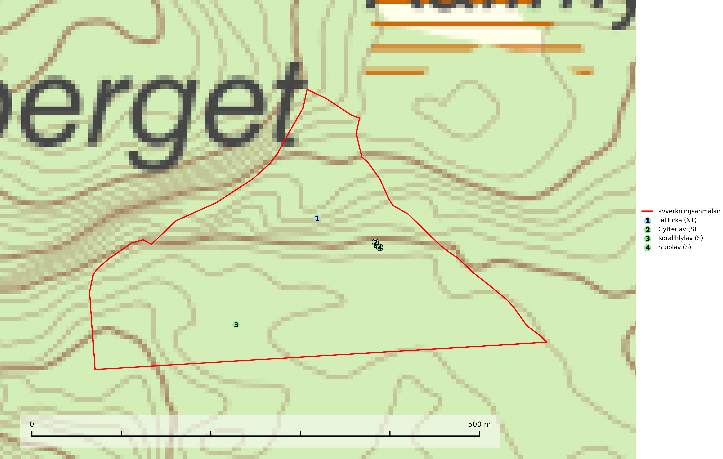
Figur 1. Fyndplatser för naturvårdsarter i det avverkningsanmälda området (röd linje). Markörer utan svart kant är placerade på fyndplatsen. Markörer med svart kant är placerade vid sidan av fyndplatsen och har ett svart streck som visar fyndplatsens exakta position. Kartans mittpunktskoordinat är N 6982467, E 545796 i SWEREF 99 TM.
Gytterlav signalerar höga naturvärden i södra och mellersta Sverige, samt längs Norrlands kustland. Förekomster i söder, framför allt på trädstammar, är en indikation på gammal skogsmark med långvarig förekomst av äldre lövträd i miljöer med hög och jämn luftfuktighet. Gytterlav är typisk art för 9040 Fjällbjörkskog (Nitare & Skogsstyrelsen, 2019; SLU Artdatabanken, 2025).
Korallblylav växer på bark av asp, ask, rönn, sälg, bok och lönn och signalerar överallt skogsbestånd med höga naturvärden och den följs nästan alltid av andra ovanliga och rödlistade arter. Den indikerar hög och jämn luftfuktighet och växer främst i områden med lång skoglig kontinuitet där det funnits ett ständigt inslag av gamla lövträd. Korallblylav är typisk art för 9020 Nordlig ädellövskog, 9070 Trädklädd betesmark, 9160 Näringsrik ekskog, 9180 Ädellövskog i branter och 9190 Näringsfattig ekskog (SLU Artdatabanken, 2024; Nitare & Skogsstyrelsen, 2019).
Stuplav är en mycket bra signalart i hela sitt utbredningsområde och förekommer nästan enbart i skogsmiljöer med höga naturvärden. Den indikerar långvarig förekomst av gamla lövträd och miljöer med konstant hög luftfuktighet. I skogar med suboceaniskt klimat finns det en mycket sällsynt parasit, njurlavsknapp Pletocarpon nephromeum (EN), som växer på stuplav. Ytterligare tre sällsynta lavparasiter, Protounguicularia nephromatis (VU), Refractohilum galligenum (NT) och Roselliniella nephromatis (DD), kan också påträffas på stuplav. Stuplav är typisk art för 9010 Taiga (SLU Artdatabanken, 2026; Nitare & Skogsstyrelsen, 2019).
Tallticka (NT) uppträder först på tallar som är 100–150 år gamla men är vanligast på träd som är runt 150–200 år eller äldre. I skogslandskapet är den främst knuten till tallnaturskogar och restbiotoper med biologiskt gamla träd och signalerar vanligtvis skyddsvärda tallbestånd med höga naturvärden. Tallticka är typisk art för 9010 Taiga och 9060 Åsbarrskog (SLU Artdatabanken, 2023; Nitare & Skogsstyrelsen, 2019).

